附件1
江苏省学生资助调查问卷系统使用说明
步骤一：
登陆“江苏省学生资助调查问卷系统”，
网站： http://58.213.129.204/infoms/visitor/gxKpwj12-xsdl.c
安全工程学院登陆编码：8343003
如下图：
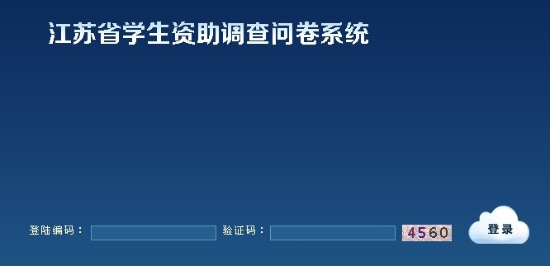
步骤二：填写登陆编码“83430**”及验证码，进行调查问卷填写。如下图
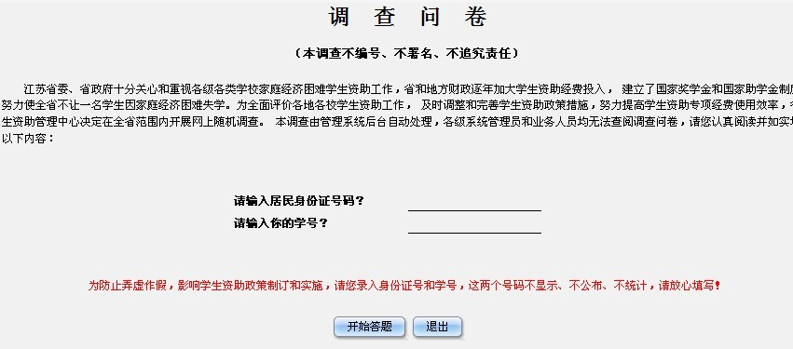
步骤三：完成问卷后，点击“提交问卷”

